**PEMODELAN PROSES SISTEM INFORMASI PENILAIAN CKP PEGAWAI (SICAKEP)**

1. **Deskripsi Umum**

Sistem Informasi Penilaian CKP Pegawai (SICAKEP) adalah sistem penilaian CKP *online* dengan menerapkan konsep baru serta menerapkan sistem berbasis *web application*. SICAKEP membuat basis data yang menyimpan seluruh data CKP setiap pegawai serta basis data butir kegiatan fungsional beserta besaran angka kreditnya. Sistem ini berbasis web sehingga setiap pegawai dapat melakukan entri data capaian hasil pekerjaan yang telah diselesaikan secara langsung dimana saja dan kapan saja. Kemudian atasan bersangkutan dapat memberikan persetujuan dan penilaian hasil pekerjaan bawahannya dimana saja dan kapan saja. Dengan adanya sistem tersebut, para pegawai dapat melihat *progress* capaian kinerjanya dari waktu ke waktu dan seorang atasan dapat melakukan evaluasi capaian kinerja bawahannya sesuai dengan periode yang ditentukan.

1. **Analisis Sistem Informasi dengan Pemodelan Berorientasi Objek**
2. ***Use Case Diagram***

*Use dase diagram* menunjukkan interaksi antar pengguna (*user*) dengan sistem. Pengguna digambarkan sebagai sebuah *actor* yang mengakses fasilitas yang disediakan oleh sistem dalam bentuk *use case*. *Use case diagram* untuk SICAKEP yang dirancang digambarkan pada gambar 1.

Adapun penjelasan singkat dari *use case diagram* tersebut adalah sebagai berikut:

1. Terdapat 4 kategori pengguna yaitu pegawai, koordinator fungsi (KF)/kasubag umum, admin/kasubag umum, dan kepala BPS.
2. *Use case* pegawai dalam sistem yaitu: membuat dokumen CKP, input kegiatan beserta capaiannya ke dokumen CKP, input master kegiatan, dan ekspor dokumen ckp.
3. *Use case* KF dalam sistem yaitu: input master kegiatan, verifikasi kegiatan pegawai, nilai capaian target kegiatan pegawai, dan verifikasi kegiatan pegawai.
4. *Use case* admin/kasubbag umum dalam sistem yaitu: monitoring pembuatan CKP, input master butir kegiatan, ekspor CKP, dan rekap nilai CKP.
5. *Use case* kepala BPS dalam sistem yaitu nilai capaian target kegiatan KF, verifikasi kegiatan KF, verifikasi master butir kegiatan, dan semua *use case* dari KF/Kasubbag umum dan pegawai.

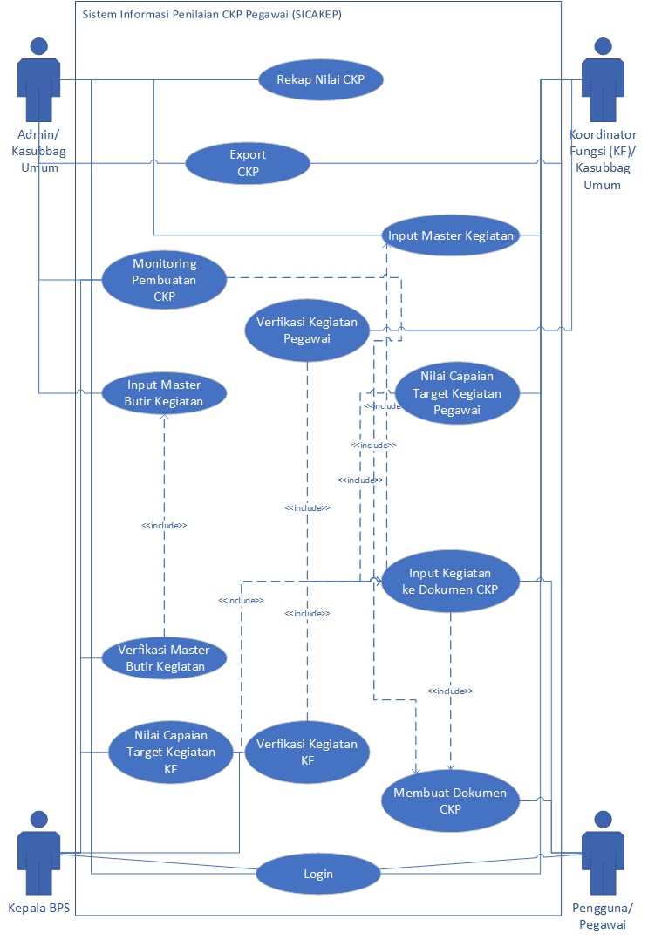

**Gambar 1**. *Use Case Diagram* SICAKEP

1. ***Activity Diagram***

*Activity Diagram* ini menggambarkan alur logika prosedural sistem. Penggambaran *activity diagram* berdasarkan diagram *use case*.



**Gambar 2**. *Activity Diagram* Membuat Dokumen CKP



**Gambar 3**. *Activity Diagram* Penilaian CKP



**Gambar 4**. *Activity Diagram* Input Master Butir Kegiatan



**Gambar 5**. *Activity Diagram* Monitoring CKP

1. ***Sequence Diagram***
2. ***Class Diagram***